ГУАП

КАФЕДРА № 42

ОТЧЕТ
ЗАЩИЩЕН С ОЦЕНКОЙ ПРЕПОДАВАТЕЛЬ

старший преподаватель |  |  |  | Д. О. Шевяков
должность, уч. степень, звание |  | подпись, дата |  | инициалы, фамилия

ОТЧЕТ О ЛАБОРАТОРНОЙ РАБОТЕ №3

Организация получения и вывода данных с удаленного оборудования
по курсу: Интернет вещей

РАБОТУ ВЫПОЛНИЛ

СТУДЕНТ гр. № | 4321 |  | Г.В. Буренков
 |  | подпись, дата | инициалы, фамилия

Санкт-Петербург 2026

СОДЕРЖАНИЕ
1 Цель работы 2
2 Задание 3
3 Ход выполнения задания 4
4 Вывод 6
ПРИЛОЖЕНИЕ А 7

1 Цель работы
Целью лабораторной работы является получение практических навыков организации получения данных с удалённого оборудования и вывода этих данных в веб-интерфейсе. В рамках варианта «Умный дом» в качестве оборудования используется программный эмулятор: состояние вещей периодически обновляется на сервере, а клиент запрашивает данные мониторинга по отдельным маршрутам.

2 Задание
В соответствии с методическими указаниями для лабораторной работы №3 требуется реализовать эмуляторы вещей для всех классов, созданных в предыдущей работе, разработать один или несколько интерфейсов для вывода данных от эмуляторов. В рамках данной работы в интерфейс передаются только данные мониторинга; передача управляющих команд рассматривается в следующей лабораторной работе. Для каждой вещи необходимо реализовать собственный запрос к серверу и собственную функцию подключения на стороне сервера.

3 Ход выполнения задания
В ходе выполнения лабораторной работы на сервере Node.js с использованием Express организована раздача статических файлов из каталога `public` (страница `index.html` и клиентские сценарии). Для каждой вещи (`TemperatureSensor`, `LightController`, `SmartLock`) создан отдельный маршрут `GET /connect/...`, возвращающий JSON с полями мониторинга после вызова метода `connect()` цифрового двойника. В базовом классе `Thing` реализован общий сценарий `connect()`: вызов `emulate()` и формирование полезной нагрузки через `buildPayload()` в наследниках. На рисунке 1 изображена структура клиентской части и результат мониторинга в браузере (страница с обновляющимися значениями температуры, света и замка).
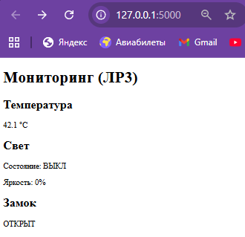
Рисунок 1 – Главная страница мониторинга с видимыми значениями

На стороне клиента в файлах `script.js` и `index.js` реализованы функции периодического опроса сервера с интервалом одна секунда (`setInterval`), для каждой вещи выполняется отдельный запрос `fetch` к соответствующему маршруту `/connect/temperature`, `/connect/light`, `/connect/lock`, полученный JSON используется для обновления элементов страницы. На рисунке 2 изображены сетевые запросы к маршрутам подключения (вкладка «Сеть» / «Network» инструментов разработчика).
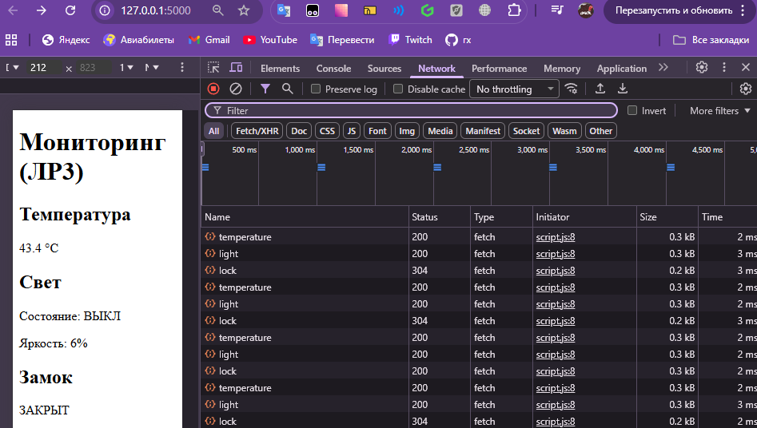
Рисунок 2 - Скриншот вкладки Network: видны запросы к `/connect/temperature`, `/connect/light`, `/connect/lock` со статусом 200.

При каждом запросе на стороне сервера вызываются методы вещей, что позволяет зафиксировать работу эмуляции и выдачи данных в журнале консоли процесса Node.js. На рисунке 3 изображён фрагмент вывода консоли сервера при работе страницы мониторинга.
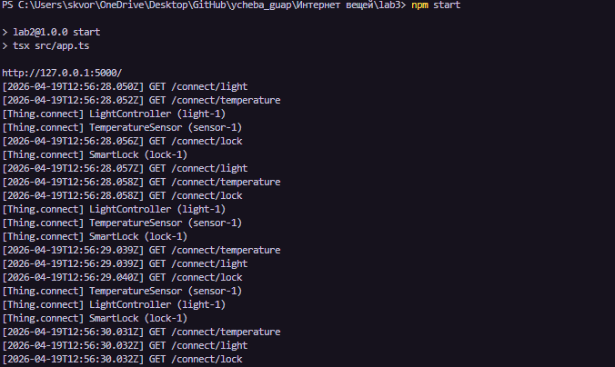
Рисунок 3 - Скриншот терминала с логами сервера во время обновления страницы

4 Вывод
В результате выполнения лабораторной работы была реализована схема получения данных мониторинга с эмулируемого оборудования через отдельные HTTP-маршруты для каждой вещи, организован вывод данных во веб-интерфейсе с периодическим опросом сервера. Использование общего метода `connect()` в абстрактном классе `Thing` и индивидуальных реализаций `emulate()` и `buildPayload()` в наследниках соответствует выбранному варианту проектирования и требованиям методических указаний к лабораторной работе №3. Реализация может быть использована как основа для следующей работы по передаче управляющих команд.

ПРИЛОЖЕНИЕ А
Листинг с кодом программы
В данном разделе представлен исходный код моей части программы:

// app.ts
import express from "express";
import path from "node:path"
import { TemperatureSensor, LightController, SmartLock } from "./things";

const app = express();
const PORT = 5000;

const temp = new TemperatureSensor("sensor-1", "Температурный датчик", 22.5);
const light = new LightController("light-1", "Свет в гостиной");
const lock = new SmartLock("lock-1", "Замок входной двери");

app.use(express.static(path.join(process.cwd(), "public")));

app.get("/connect/temperature", (_req, res) => res.json(temp.connect()))
app.get("/connect/light", (_req, res) => res.json(light.connect()))
app.get("/connect/lock", (_req, res) => res.json(lock.connect()))

app.listen(PORT, () => {
console.log(`http://127.0.0.1:${PORT}/`)
});

// things.ts
export abstract class Thing {
constructor(
public id: string,
public name: string,
public isOnline: boolean = true
) {}

protected abstract emulate(): void
protected abstract buildPayload(): Record<string, unknown>;

connect() {
this.emulate();
return this.buildPayload();
}

abstract getStatus(): string;
}

export interface IParent {
render(statuses: string[]): string;
}

export interface IChild {
render(statuses: string[]): string;
}

export class MainControlUnit {
constructor(
public readonly things: Thing[],
public readonly dataStore: DeviceDataStore
) {}

registerThing(thing: Thing): void {
console.log(`[MainControlUnit.registerThing] ${thing.id}`);
this.things.push(thing);
}
collectMonitoringData(): void {
console.log(`[MainControlUnit.collectMonitoringData]` );
for (const thing of this.things) {
const line = `[${new Date().toISOString()}] ${thing.getStatus()}`
this.dataStore.saveRecord(thing, line)
}
}
getAllStatuses(): string[] {
console.log(`[MainControlUnit.getAllStatuses]`);
return this.things.map((t) => t.getStatus());
}
}

export class DeviceDataStore {
private readonly dataByThingId = new Map<string, string[]>();

saveRecord(thing: Thing, payload: string): void {
console.log(`[DeviceDataStore.saveRecord] ${thing.id}` );
const list = this.dataByThingId.get(thing.id) ?? [];
list.push(payload);
this.dataByThingId.set(thing.id, list);
}

getRecords(thingId: string): string[] {
console.log(`[DeviceDataStore.getRecords] ${thingId}` );
return this.dataByThingId.get(thingId) ?? [];
}

}

export class TemperatureSensor extends Thing {
private currentTemperatureC: number;

constructor(id: string, name: string, initialTemperatureC: number) {
super(id, name, true);
this.currentTemperatureC = initialTemperatureC;
}

setTemperature(valueC: number): void {
console.log(`[TemperatureSensor.setTemperature] ${this.id}`);
this.currentTemperatureC = valueC;
}

getTemperature(): number {
return this.currentTemperatureC;
}

protected emulate(): void {
const delta = (Math.random() - 0.5) * 1.2;
this.currentTemperatureC = Math.round((this.currentTemperatureC + delta) * 10) / 10;
}

protected buildPayload(): Record<string, unknown> {
return {
id: this.id,
name: this.name,
value: this.currentTemperatureC,
unit: "°C"
};
}

getStatus(): string {
console.log(`[TemperatureSensor.getStatus] ${this.id}`);
return `${this.name}: ${this.currentTemperatureC.toFixed(1)} °C`
}
}

export class LightController extends Thing {
private brightnessPercent: number = 0;
private isEnabled: boolean = false;

setLight(isEnabled: boolean, brightnessPercent: number): void {
console.log(`[LightController.setLight] ${this.id}`);
this.isEnabled = isEnabled;
this.brightnessPercent = Math.max(0, Math.min(100, brightnessPercent))
}

protected emulate(): void {
const delta = Math.floor((Math.random() - 0.5) * 12);
this.brightnessPercent = Math.max(0, Math.min(100, this.brightnessPercent + delta));
}

protected buildPayload(): Record<string, unknown> {
return {
id: this.id,
name: this.name,
enabled: this.isEnabled,
brightnessPercent: this.brightnessPercent
};
}

getStatus(): string {
console.log(`[LightController.getStatus] ${this.id}`);
return `${this.name}: ${this.isEnabled ? "ВКЛ" : "ВЫКЛ"}, яркость=${this.brightnessPercent}%`;
}
}

export class SmartLock extends Thing{
private isLocked: boolean = true;

setLocked(value: boolean): void {
console.log(`[SmartLock.setLocked] ${this.id}`);
this.isLocked = value;
}

protected emulate(): void {
if (Math.random() < 0.08) this.isLocked = !this.isLocked;
}

protected buildPayload(): Record<string, unknown> {
return {
id: this.id,
name: this.name,
locked: this.isLocked
};
}

getStatus(): string {
console.log(`[SmartLock.getStatus] ${this.id}`);
return `${this.name}: ${this.isLocked ? "ЗАКРЫТ" : "ОТКРЫТ"}`;
}
}

export class ParentInterface implements IParent {
render(statuses: string[]): string {
console.log("[ParentInterface.render]");
return ["Интерфейс родителя (полный доступ)", ...statuses].join("\n");
}
}

export class ChildInterface implements IChild {
render(statuses: string[]): string {
console.log("[ChildInterface.render]");
return ["Интерфейс ребенка (ограничен)", ...statuses].join("\n");
}
}

export function runDemo(): {
parentText: string;
childText: string;
sensorRecords: string[];
} {
const store = new DeviceDataStore();
const things: Thing[] = [];
const mcu = new MainControlUnit(things, store);
const temp = new TemperatureSensor("sensor-1", "Температурный датчик", 22.5);
const light = new LightController("light-1", "Свет в гостиной");
const lock = new SmartLock("lock-1", "Замок входной двери");
light.setLight(true, 65);
lock.setLocked(true);
mcu.registerThing(temp);
mcu.registerThing(light);
mcu.registerThing(lock);
mcu.collectMonitoringData();
const statuses = mcu.getAllStatuses();
const parentText = new ParentInterface().render(statuses);
const childText = new ChildInterface().render(statuses);
return {
parentText,
childText,
sensorRecords: store.getRecords("sensor-1")
};
}

//script.js
const CONNECT = {
temperature: "/connect/temperature",
light: "/connect/light",
lock: "/connect/lock",
};

async function fetchJson(url) {
const response = await fetch(url);
if (!response.ok) {
throw new Error(`HTTP ${response.status} для ${url}`);
}
return response.json();
}

//index.js
function $(id) {
return document.getElementById(id);
}

async function updateTemperature() {
const data = await fetchJson(CONNECT.temperature)
document.getElementById("tempValue").textContent = `${data.value} ${data.unit}`
}

async function updateLight() {
const data = await fetchJson(CONNECT.light);
$("lightEnabled").textContent = data.enabled ? "ВКЛ" : "ВЫКЛ";
$("lightBrightness").textContent = String(data.brightnessPercent);
}

async function updateLock() {
const data = await fetchJson(CONNECT.lock);
$("lockState").textContent = data.locked ? "ЗАКРЫТ" : "ОТКРЫТ";
}
async function tick() {
await Promise.all([updateTemperature(), updateLight(), updateLock()]);
}

tick();
setInterval(tick, 1000);

//index.html
<!DOCTYPE html>
<html lang="ru">
<head>
<meta charset="UTF-8" />
<meta name="viewport" content="width=device-width, initial-scale=1.0" />
<title>IoT Дом — ЛР3</title>
</head>
<body>
<h1>Мониторинг (ЛР3)</h1>

<section>
<h2>Температура</h2>
<p><span id="tempValue">—</span></p>
</section>

<section>
<h2>Свет</h2>
<p>Состояние: <span id="lightEnabled">—</span></p>
<p>Яркость: <span id="lightBrightness">—</span>%</p>
</section>

<section>
<h2>Замок</h2>
<p><span id="lockState">—</span></p>
</section>

<script src="/script.js"></script>
<script src="/index.js"></script>
</body>
</html>

